TUẦN 5 - TIẾT 9 - Ngày thực hiện 2/10/2023
Nội dung | Định lượng | Phương pháp, tổ chức và yêu cầu
Nội dung | Định lượng | Hoạt động GV | Hoạt động HS
1. Hoạt động khởi động  - Nhận lớp  - Khởi động: Xoay các khớp cổ tay, cổ chân, vai, hông, gối.  - Trò chơi: “Kết bạn”  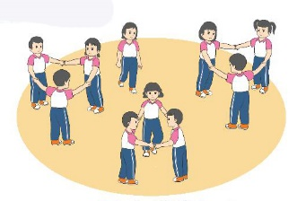  2. Hoạt động luyện tập  - Chuyển đội hình vòng tròn thành đội hình hàng ngang.  a. Tổ chức tập luyện  Tập theo tổ nhóm  Thi trình diễn  b. Trò chơi “Mèo đuổi chuột”.  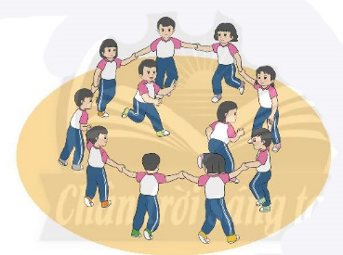  c. Hồi tĩnh  - Thả lỏng cơ toàn thân.  3. Hoạt động vận dụng  a. Vận dụng  b. Nhận xét giờ học | 5-7’  2lx8n  23-25’  3’ | - Gv nhận lớp, thăm hỏi sức khỏe học sinh phổ biến nội dung yêu cầu giờ học  - Tổ chức cho học sinh chơi  - GV nhận xét, chốt ý  - Chuyển đội hình giúp ít gì cho các em trong quá trình học tập?  - GV yêu cầu học sinh nhắc lại các khẩu lệnh đã học.  - GV lưu ý nhắc nhở.  - Xuống lớp | - Đội hình nhận lớp  - CSL điều khiển khởi động.  - HS chơi trò chơi.  - Đội hình tập luyện  - Lần lượt từng nhóm lên thực hiện  - HS nhóm khác nhận xét  - HS nhắc lại cách chơi  - Tổ chức cho các bạn chơi  - Đội hình chơi  - HS thực hiện thả lỏng  - HS trả lời  - HS nhận xét bạn  - HS nhận xét giờ học của lớp.

TUẦN 5 - TIẾT 10 - Ngày thực hiện 3/10/2023
Nội dung | Định lượng | Phương pháp, tổ chức và yêu cầu
Nội dung | Định lượng | Hoạt động GV | Hoạt động HS
1. Hoạt động khởi động  - Nhận lớp  - Khởi động: Xoay các khớp cổ tay, cổ chân, vai, hông, gối.  - Trò chơi: “Kết bạn”  2. Hoạt động luyện tập  - Chuyển đội hình vòng tròn thành đội hình hàng ngang.  a. Tổ chức tập luyện  Tập theo tổ nhóm  Thi trình diễn  b. Trò chơi “Mèo đuổi chuột”.  c. Hồi tĩnh  - Thả lỏng toàn thân.  3. Hoạt động vận dụng  a. Vận dụng  b. Nhận xét giờ học | 5-7’  2lx8n  23-25’  3’ | - Gv nhận lớp, thăm hỏi sức khỏe học sinh phổ biến nội dung yêu cầu giờ học  - Tổ chức cho học sinh chơi  - GV nhận xét, chốt ý  - Chuyển đội hình giúp ít gì cho các em trong quá trình học tập?  - GV lưu ý nhắc nhở.  - Xuống lớp | - Đội hình nhận lớp  - CSL điều khiển khởi động.  - HS chơi trò chơi.  - Đội hình tập luyện  - Lần lượt từng nhóm lên thực hiện  - HS nhóm khác nhận xét  - HS nhắc lại cách chơi  - Tổ chức cho các bạn chơi  - Đội hình chơi  - HS thực hiện thả lỏng  - HS trả lời  - HS nhận xét bạn  - HS nhận xét giờ học của lớp.
IV. ĐIỀU CHỈNH SAU BÀI DẠY
…………………………………………………………………………………………...…………………………………………………………………………………………...…………………………………………………………………………………………..

